

Как решить жилищную проблему, или Альтернатива столетней очереди

16.04.12

В Торгово-промышленной палате Российской Федерации состоялась пресс-конференция Андрея Широкова - председателя Комитета ТПП РФ по предпринимательству в сфере жилищного и коммунального хозяйства на тему: «Социальное жилье как субсидированное арендное жилье».
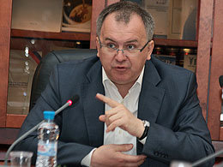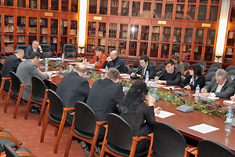
Председатель Комитета Андрей Широков напомнил участникам мероприятия, что решение жилищной проблемы в России по-прежнему является острым вопросом для её граждан. Обеспеченность граждан России жильем на сегодня составляет немногим более 23 кв.м на человека, а благоустроенным жильем, то есть жильем с ванной или душем - не более 14 кв.м, что существенно ниже, чем в развитых европейских странах. Строительство жилья, принадлежащего публичной власти и предназначенного для предоставления нуждающимся россиянам по договорам социального найма, ограничено бюджетными возможностями государства, что приводит к многолетним очередям. Так, очередь на жилье по социальному найму насчитывает порядка 4,7 млн семей и растянулась в некоторых субъектах РФ на 100 и более лет! В стране значительная часть домохозяйств еще относится к малоимущей категории населения, проживающей в ветхом и зачастую аварийном жилье, объем которого составляет почти 100 млн. кв. м, констатировал глава Комитета ТПП РФ.
В связи с этим, заявил Андрей Широков, Комитет ТПП РФ по предпринимательству в сфере жилищного и коммунального хозяйства предлагает решить жилищную проблему путем формирования института государственно-частного партнерства в жилищной сфере и создания больших объемов арендных жилищных фондов, где стоимость проживания будет компенсироваться нуждающимся за счет адресных бюджетных субсидий. Для осуществления этого, полагает глава Комитета Палаты, требуется исправление несоответствия Жилищного кодекса РФ норме Конституции России, позволяющей предоставлять жилье нуждающимся бесплатно или за доступную плату в любых жилищных фондах, в том числе — в частных. Введение института субсидируемого арендного жилья не потребует изменения норм Жилищного кодекса РФ, регулирующих институт «договоров социального найма» – они смогут существовать одновременно.
Вместе с тем, необходима разработка концепции нового законодательства о мерах государственного и муниципального стимулирования проектов государственно-частного партнерства для создания арендных жилищных фондов, полагает Андрей Широков. Частным компаниям, которые станут участниками таких проектов, потребуется, конечно, предоставление значительных преференций при выделении земли под застройку, при подключении к коммунальной инфраструктуре, при оформлении документации и т.п. Если преференции появятся, то частный бизнес проявит интерес к решению жилищной проблемы в стране, так как будет иметь стабильный доход на достаточно долгий период, считает глава Комитета ТПП РФ. Объем для деятельности частных предпринимателей в жилищной сфере весьма велик – до 2030 года нужно построить в стране не менее 2 млрд кв. м. благоустроенного жилья.
Конечно, констатировал Андрей Широков, потребуется увеличение общего объема бюджетных субсидий семьям нанимателей жилья в арендных жилищных фондах — многоквартирных и жилых домах. Но эти затраты возможны и реальны при снижении не всегда эффективных бюджетных расходов на приобретение жилья в собственность органов публичной власти, полагает он.
Комитет ТПП РФ по предпринимательству в сфере жилищного и коммунального хозяйства совместно с рядом других организаций готов представить к 1 сентября с.г. в правительство РФ концепцию изменений и дополнений действующего законодательства. Предлагаемые меры позволят внести значительный вклад в решение наболевшего «жилищного вопроса» в России.

